**MINISTERIO DE EDUCACIÓN**

**DIRECCIÓN DE AUDITORÍA INTERNA**

**INFORME O-DIDAI/SUB-108-2022-D**

**SIAD 590362**

**Primer seguimiento a las recomendaciones emitidas por la Contraloría General de Cuentas al informe de Auditoría de Cumplimiento con Seguridad Limitada, por el período del 01 de enero al 31 de diciembre de 2020, sobre la verificación a entidades del Ministerio de Educación que los responsables hayan requerido por escrito a las personas obligadas la presentación de la declaración jurada patrimonial al momento de la toma de posesión de cargo público a la Dirección de Probidad de Contraloría General de Cuentas y que se haya utilizado el Sistema de registro de altas, ascensos y bajas de la administración pública por los sujetos obligados.**

**Dirección Departamental de Educación de Suchitepéquez.**

**GUATEMALA, AGOSTO DE 2022**

**INDICE**

INTRODUCCION 1

OBJETIVOS 1

ALCANCE DE LA ACTIVIDAD 1

RESULTADOS DE LA ACTIVIDAD 1

COMPROMISO DE LOS RESPONSABLES 3

COMENTARIO DE AUDITORÍA 3

ANEXOS 4

# 

# INTRODUCCION

De conformidad con el nombramiento de auditoría No. O-DIDAI/SUB-108-2022, SIAD 590362 de fecha 01 de julio de 2022, fui designada para realizar Consejo o consultoría de primer seguimiento a las recomendaciones emitidas por la Contraloría General de Cuentas al informe de Auditoría de Cumplimiento con Seguridad Limitada, por el período del 01 de enero al 31 de diciembre de 2020, sobre la verificación a entidades del Ministerio de Educación que los responsables hayan requerido por escrito a las personas obligadas la presentación de la declaración jurada patrimonial al momento de la toma de posesión de cargo público a la Dirección de Probidad de Contraloría General de Cuentas y que se haya utilizado el Sistema de registro de altas, ascensos y bajas de la administración pública por los sujetos obligados en la Dirección Departamental de Educación de Suchitepéquez.

**OBJETIVOS**

**General**

Realizar primer seguimiento a las recomendaciones emitidas por la Contraloría General de Cuentas.

**Específico**

Verificar si existen recomendaciones implementadas, en proceso e incumplidas.

**ALCANCE DE LA ACTIVIDAD**

Se efectuó primer seguimiento a dos (2) recomendaciones emitidas por la Contraloría General de Cuentas, como resultado de la Auditoría de Cumplimiento con Seguridad Limitada, por el período del 01 de enero al 31 de diciembre de 2020, sobre la verificación a entidades del Ministerio de Educación que los responsables hayan requerido por escrito a las personas obligadas la presentación de la declaración jurada patrimonial al momento de la toma de posesión de cargo público a la Dirección de Probidad de Contraloría General de Cuentas y que se haya utilizado el Sistema de registro de altas, ascensos y bajas de la administración pública por los sujetos obligados en la Dirección Departamental de Educación de Suchitepéquez.

**RESULTADOS DE LA ACTIVIDAD**

El resultado al trabajo realizado se resume a continuación:

**RECOMENDACIONES IMPLEMENTADAS (SR1)**

De conformidad con el formulario SR-1 Seguimiento a Implementación de Recomendaciones y a la evaluación efectuada a la evidencia documental presentada por los responsables, se determinó que una recomendación que emitiera la Contraloría General de Cuentas fue implementada, como se detalla a continuación:

**Hallazgo No. 1 Incumplimiento de requerir por escrito la presentación de la Declaración Jurada Patrimonial al momento de la toma de posesión.**

Derivado a que, se giraron instrucciones por escrito y al análisis de las pruebas presentadas por los responsables; así como, a lo indicado en el Oficio OF-DP-0447-2022 de fecha 21/03/2022 emitido por la Directora de Probidad de la Contraloría General de Cuentas, refiriéndose a que la empleada Débora Dadai Santos de la Cruz, no está obligada a la presentación de Declaración Jurada Patrimonial, en tanto no cambien sus condiciones laborales respecto al salario, manejo y administración de fondos públicos, la recomendación se considera implementada.

La implementación de las recomendaciones propicia que se reduzca el riesgo que existan personas que ejercen la administración pública, sin cumplir con la normativa legal vigente.

**RECOMENDACIONES EN PROCESO (SR1)**

De conformidad con el formulario SR-1 Seguimiento a Implementación de Recomendaciones y a la evaluación efectuada a la evidencia documental presentada por los responsables, se determinó que una recomendación que emitiera la Contraloría General de Cuentas continúa en proceso de implementación, como se detalla a continuación:

**Hallazgo No. 2 Incumplimiento de notificar en el plazo establecido la toma de posesión, ascenso y/o entrega de cargo público.**

Derivado que, se giraron instrucciones por escrito se realizó análisis de las pruebas presentadas por los responsables y las mismas no evidenciaron haber realizado las notificaciones de la toma de posición de Jasson Alemao Zuñiga de Paz, Ex-Director Departamental de Educación y entrega de cargo de Juan Carlos Orozco Pineda, Director Departamental, a la Dirección de Probidad de la Contraloría General de Cuentas, como de otros empleados por altas, ascensos y bajas de conformidad con la normativa establecida, la recomendación se encuentra en proceso.

La falta de implementación de la recomendación ocasiona:

1. Inobservancia a los preceptos legales en materia de probidad, por parte de funcionarios y/o empleados de la entidad incurriendo en responsabilidad administrativa.
2. Posibles sanciones del ente fiscalizador estatal al ser recurrentes en dicho incumplimiento.

**COMPROMISO DE LOS RESPONSABLES**

Mediante oficio DDES Auditoría No. 60-2022 de fecha 28/07/2022, el Director Departamental de Educación de Suchitepéquez, indicó que, la Dirección estará implementando la recomendación que subsiste pendiente de implementación antes del 07/09/2022.

**COMENTARIO DE AUDITORÍA**

En Acta No. DIDAI-HUE-05-2022 de fecha 29 de julio de 2022, del Libro autorizado por la Contraloría General de Cuentas con registro No. L2 32507, se dejó constancia de lo arriba indicado.

Atentamente,

Anexo No. 1

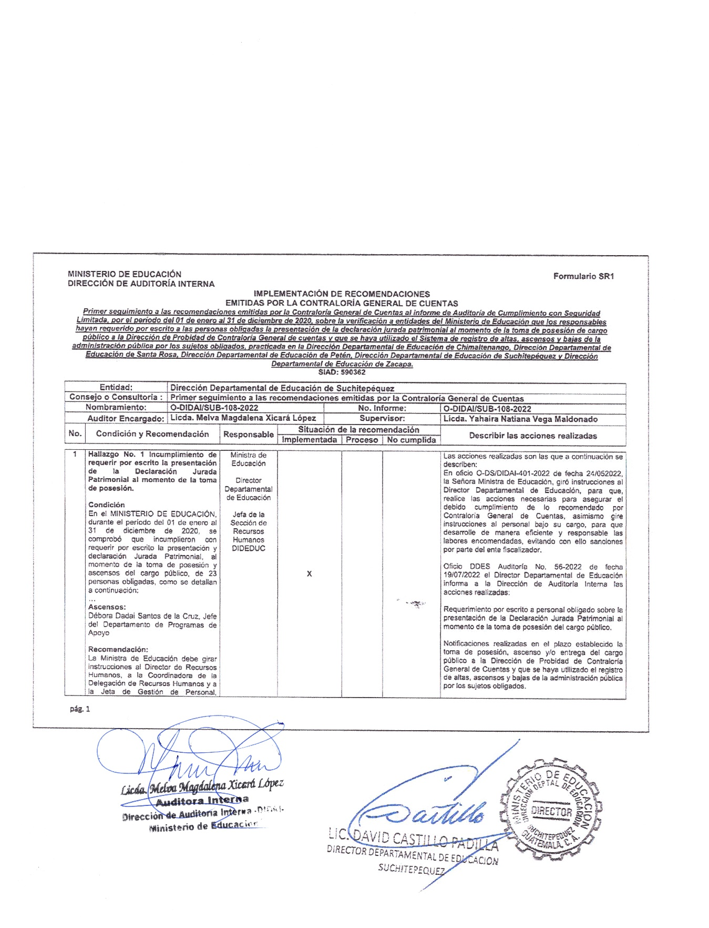

Continúa Anexo No. 1 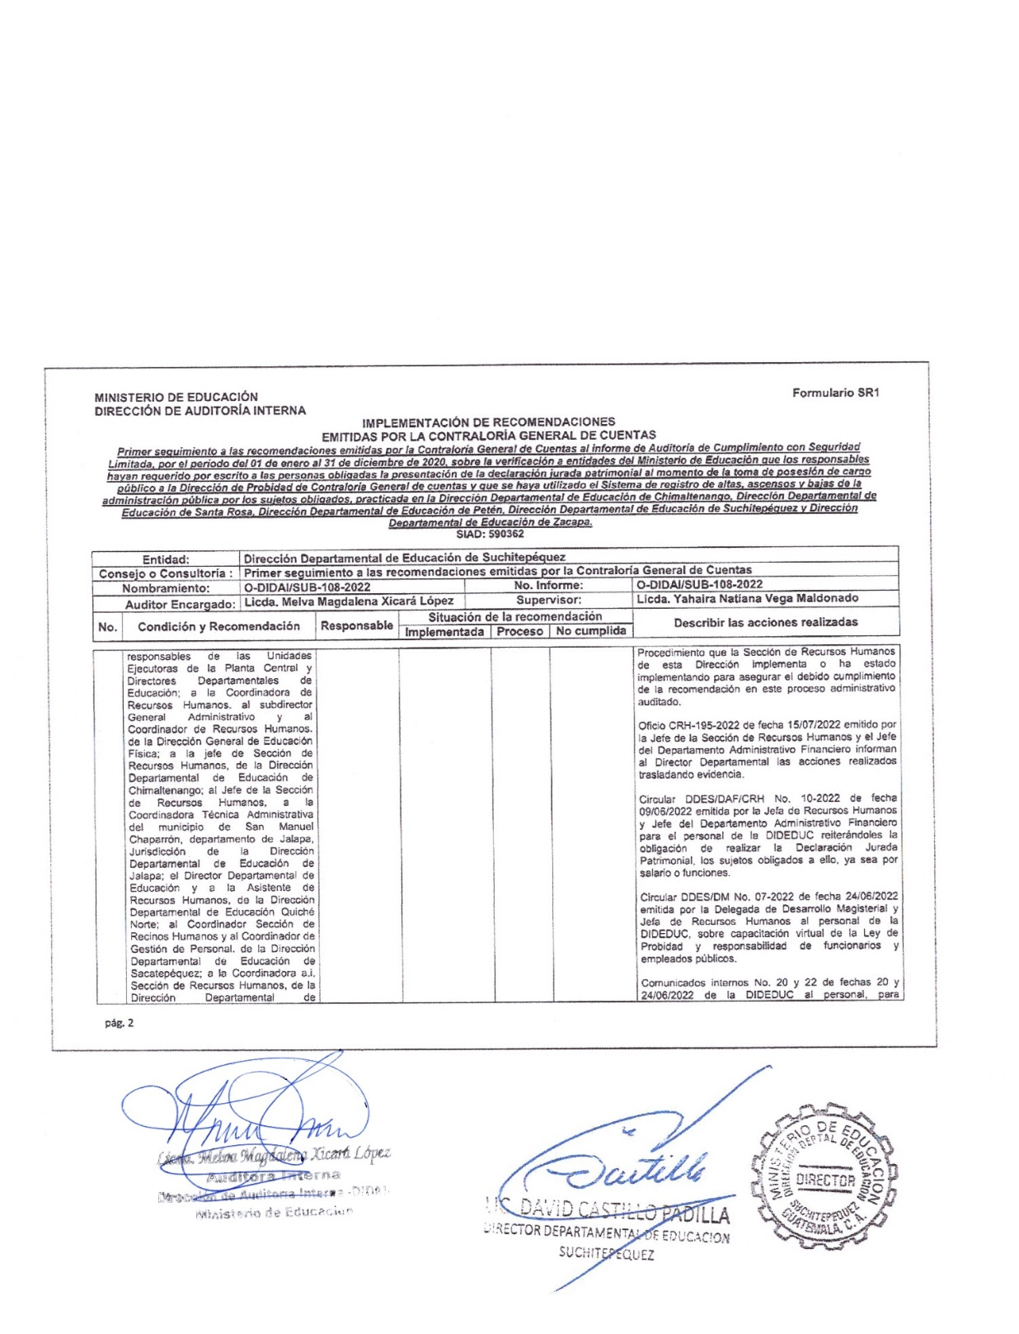

Continúa Anexo No. 1 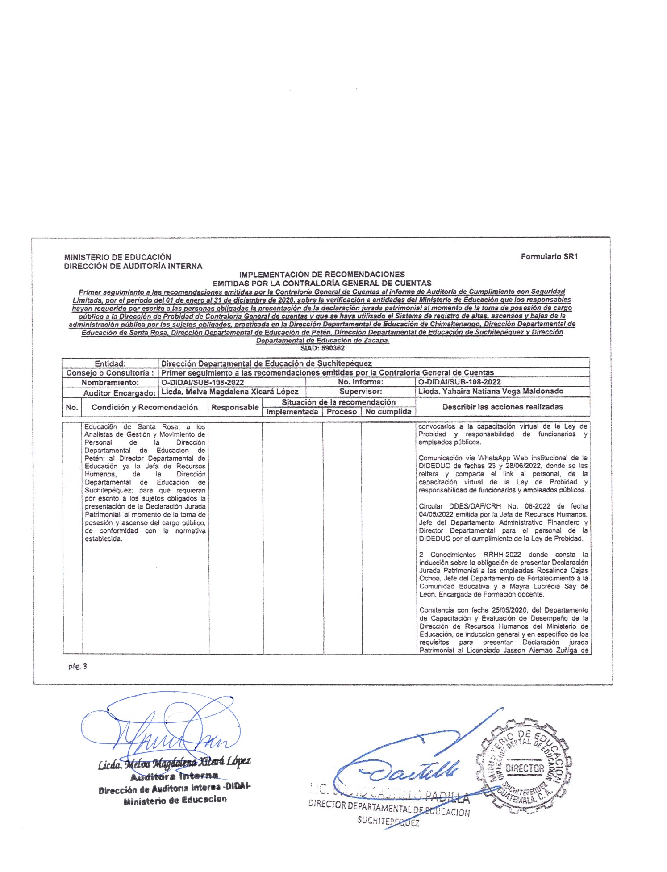

Continúa Anexo No. 1 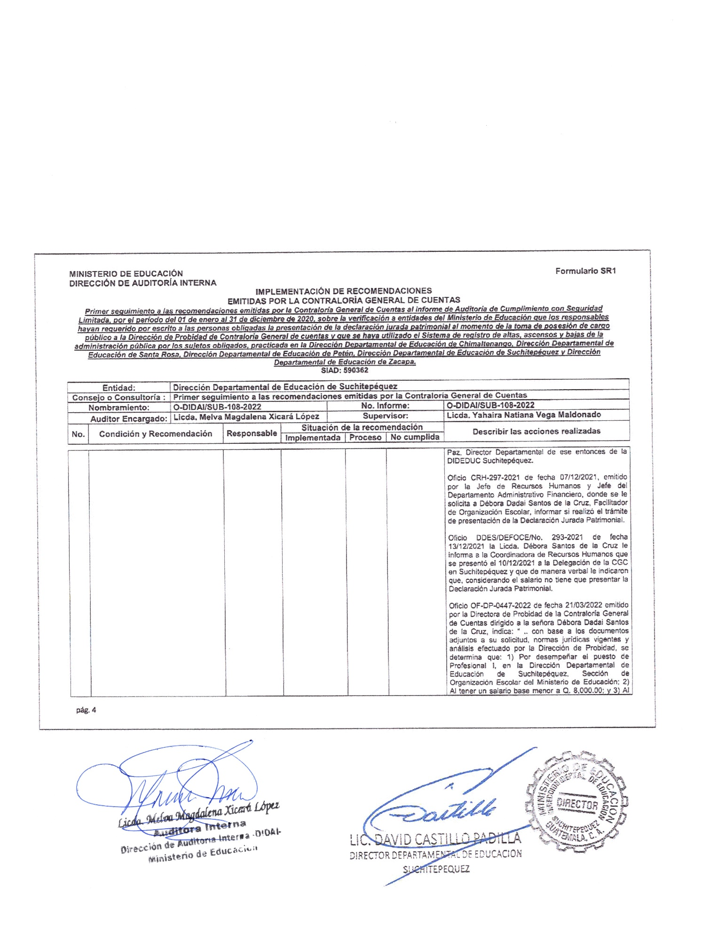

Continúa Anexo No. 1 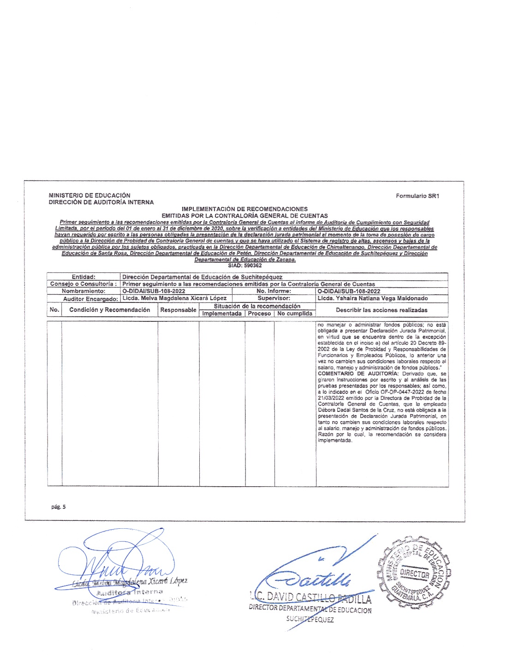

Continúa Anexo No. 1 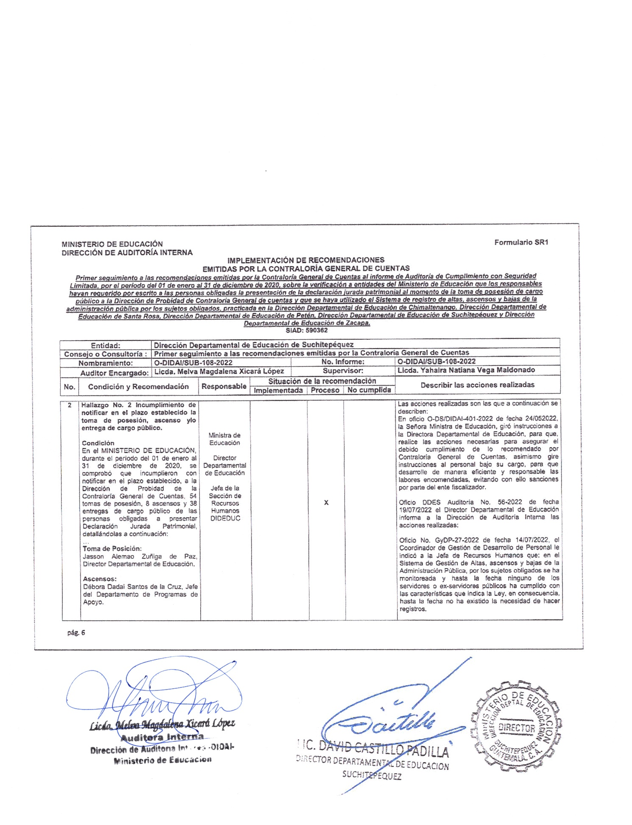

Continúa Anexo No. 1 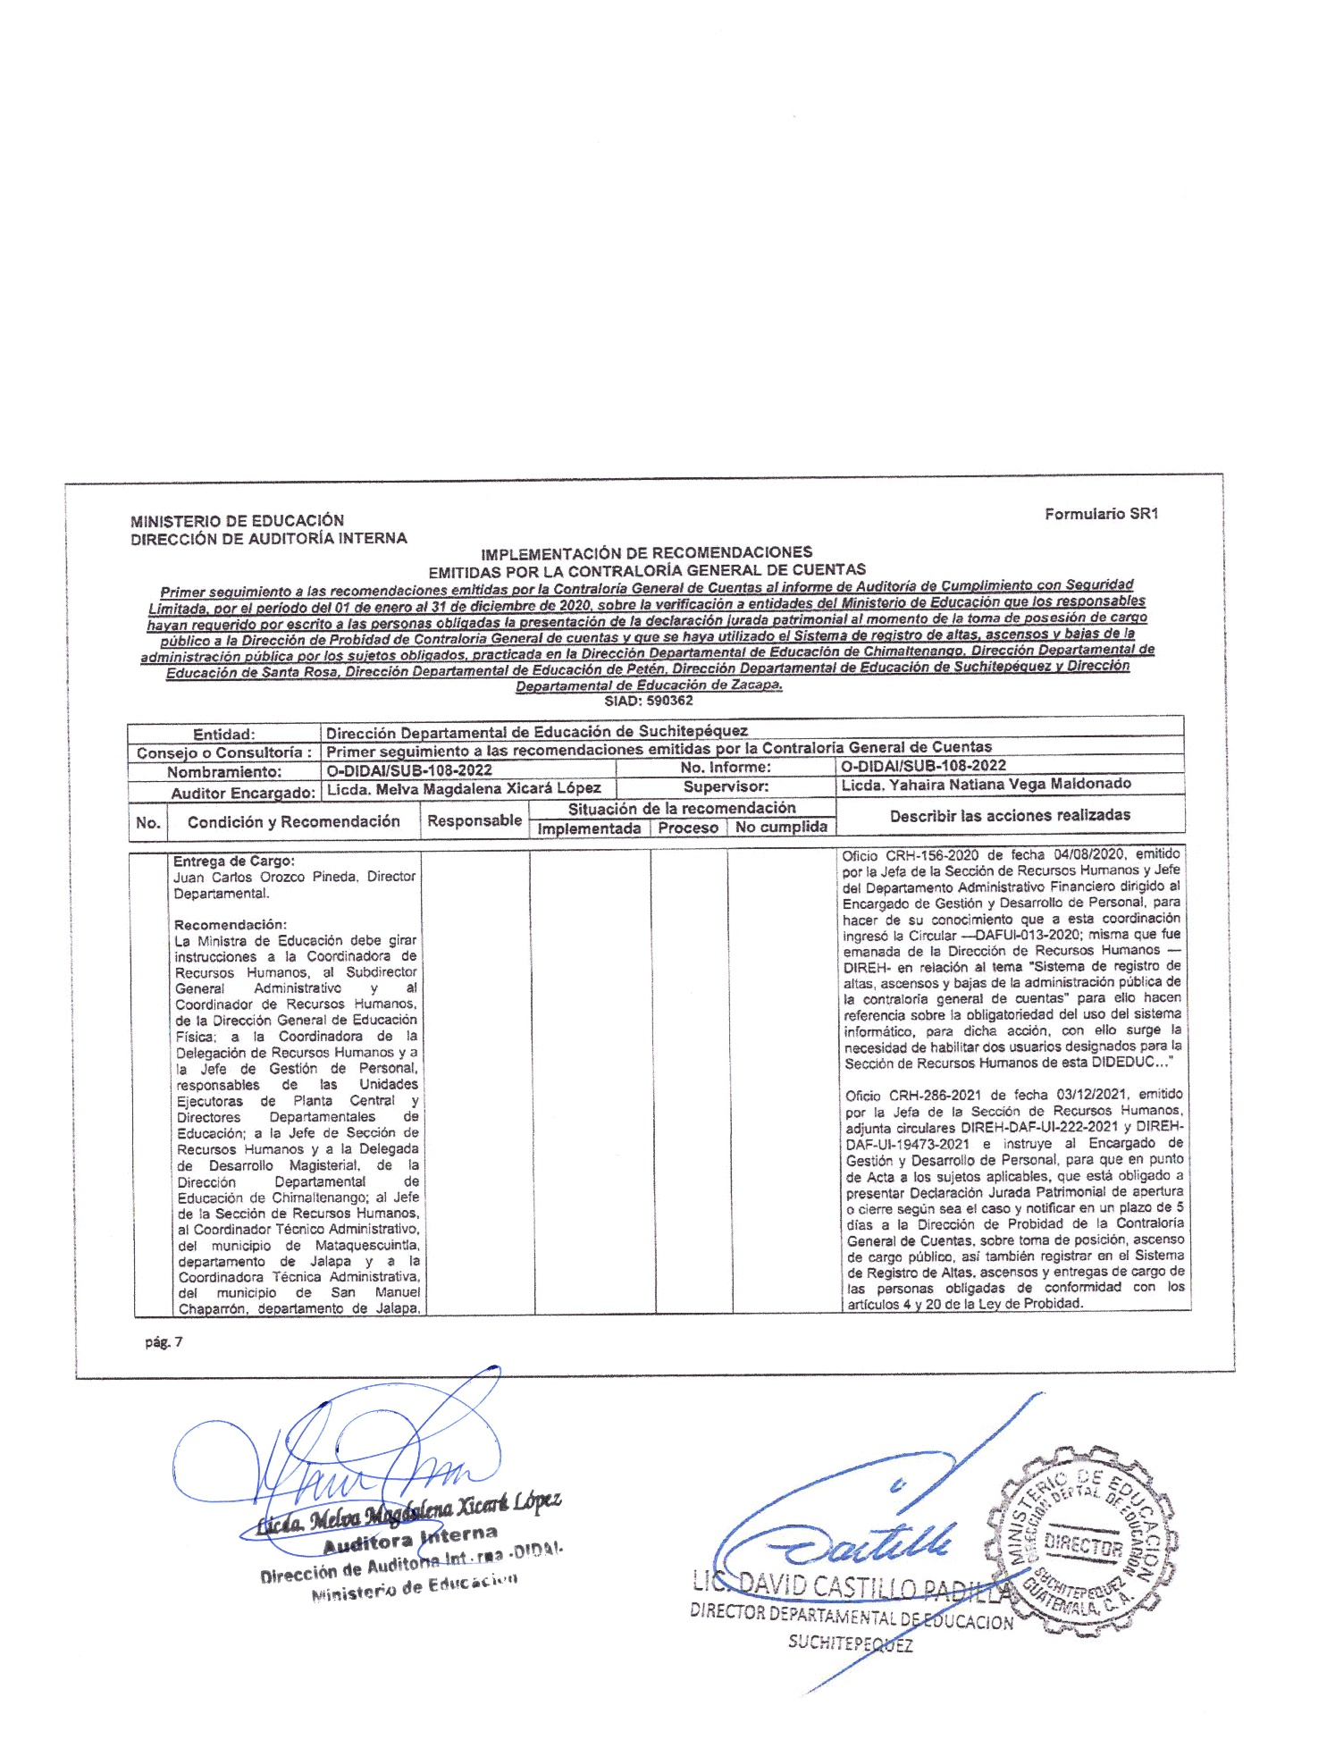

Continúa Anexo No. 1 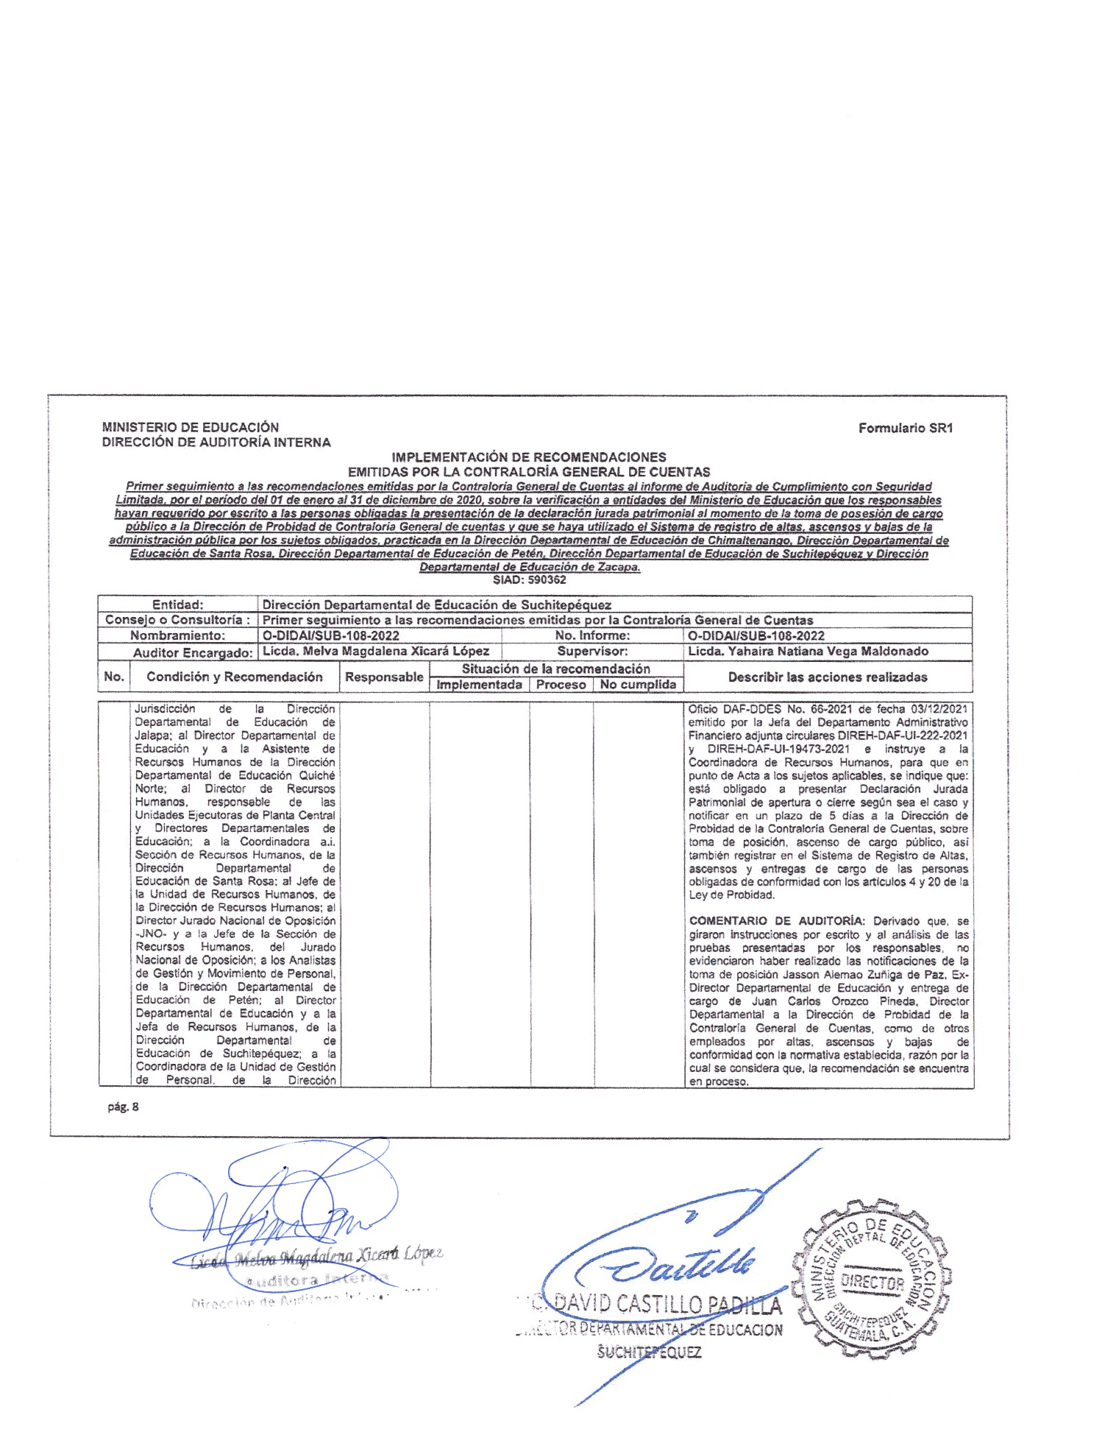

Continúa Anexo No. 1 